**Trường Đại học Bách Khoa Hà Nội**   
Khoa Công nghệ thông tin và truyền thông

🙠🙢🙠🙢



**Tài liệu thiết kế giao diện đồ án 3: Thiết kế trang web hỗ trợ học tiếng Anh English self-learning supporter**

Giảng viên hướng dẫn: Nguyễn Thị Oanh  
Nhóm sinh viên thực hiện:

Vũ Lê Hoàng

Nguyễn Trọng Huy

🙠🙢🙠🙢

# Danh sách các giao diện

## Nhóm các giao diện chung

* Giao diện Đăng nhập:

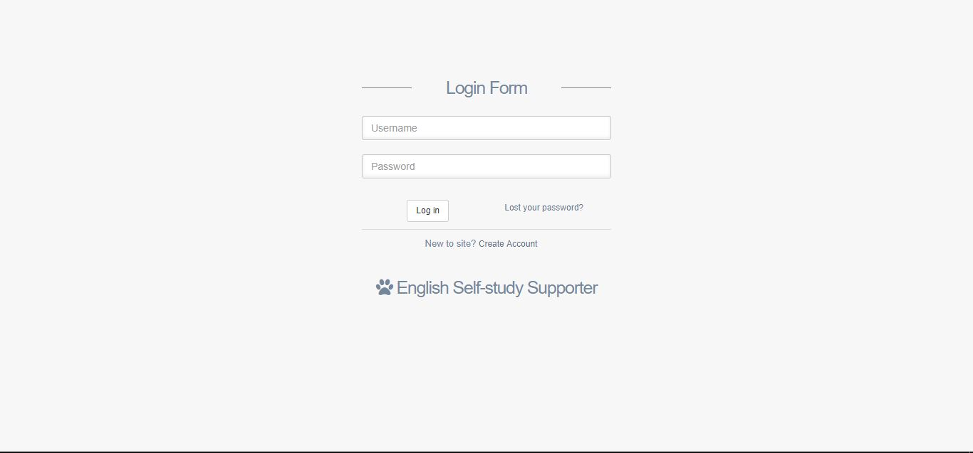

* Giao diện Đăng ký:

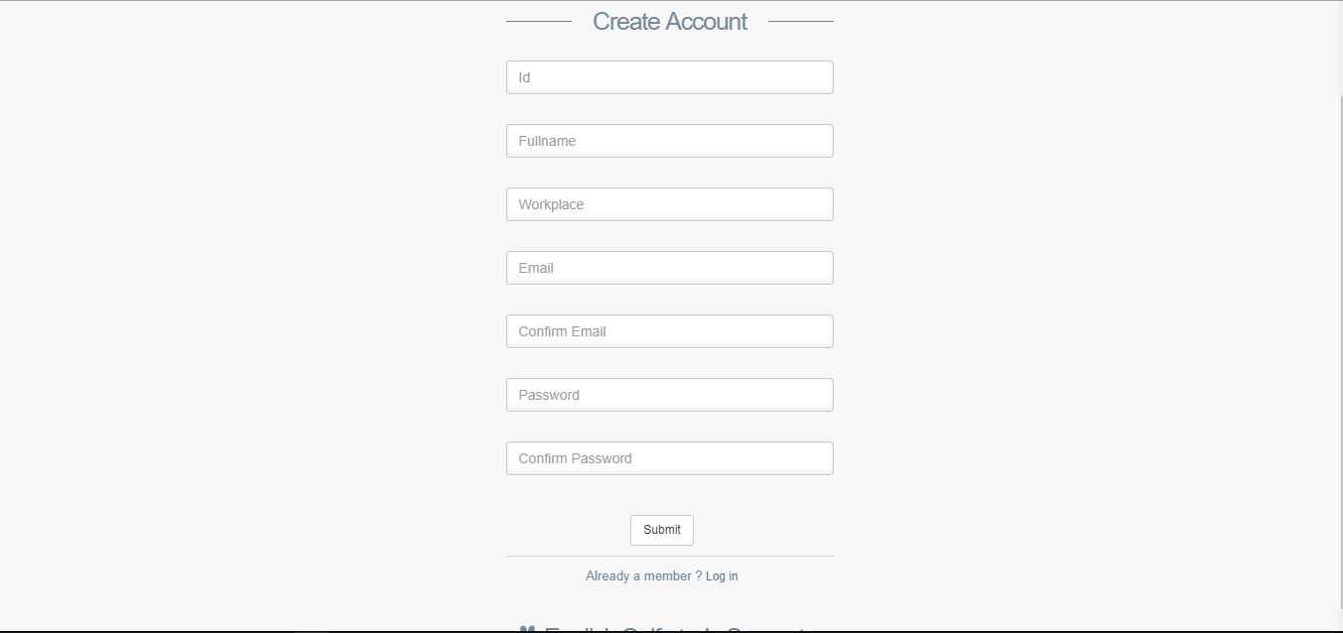

* Giao diện Trang chủ:

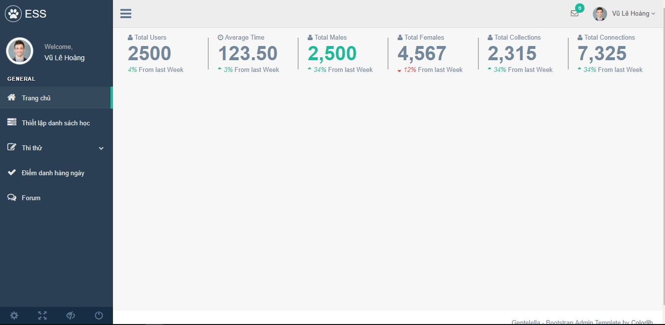

## Nhóm các giao diện người dùng

* Giao diện Tra từ:
* Giao diện Thiết lập danh sách học:

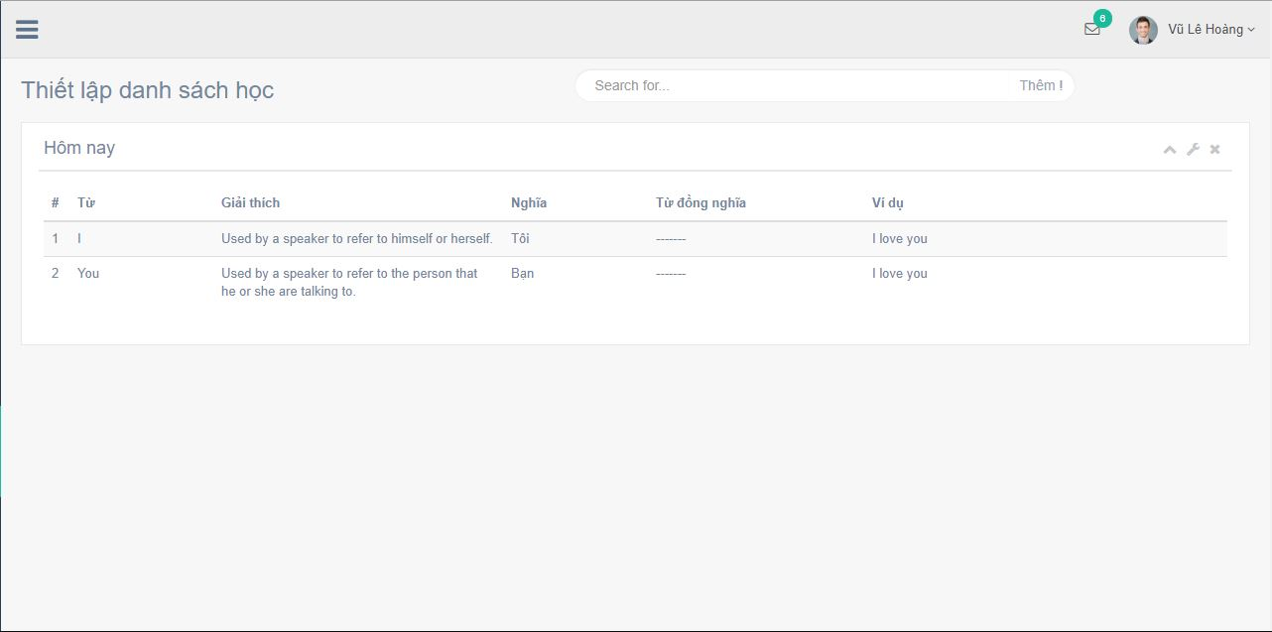

* Giao diện Điểm danh:

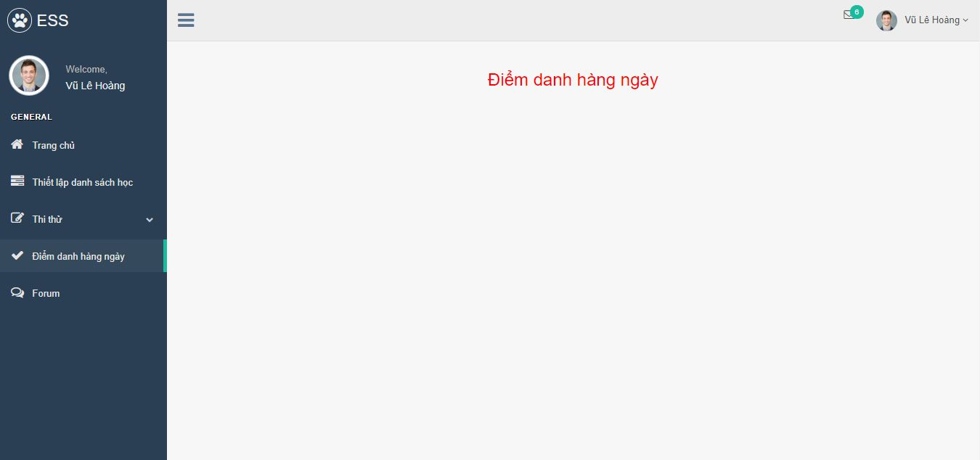

* Giao diện Forum:

## Nhóm các giao diện admin

### Nhóm các giao diện quản lý từ

* Giao diện Quản lý từ - danh sách từ:

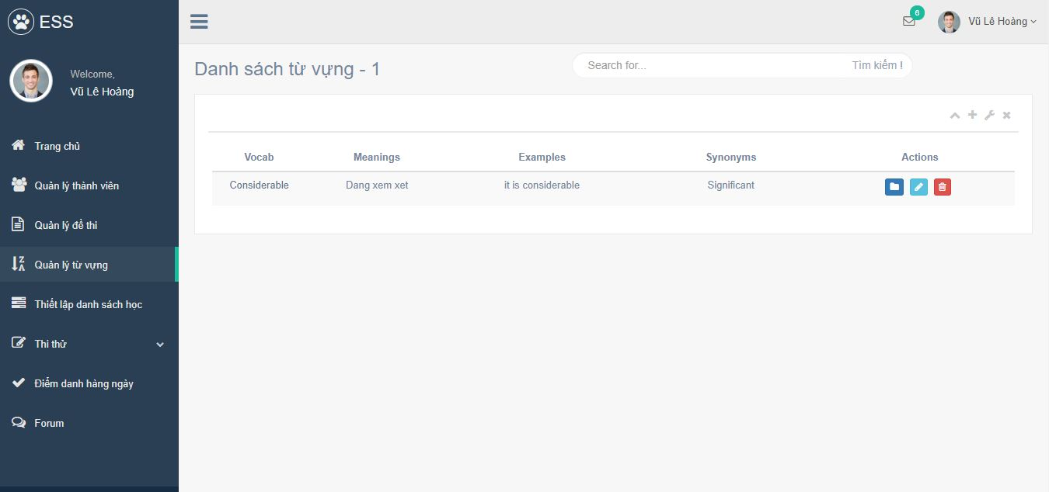

* Giao diện Thêm từ:

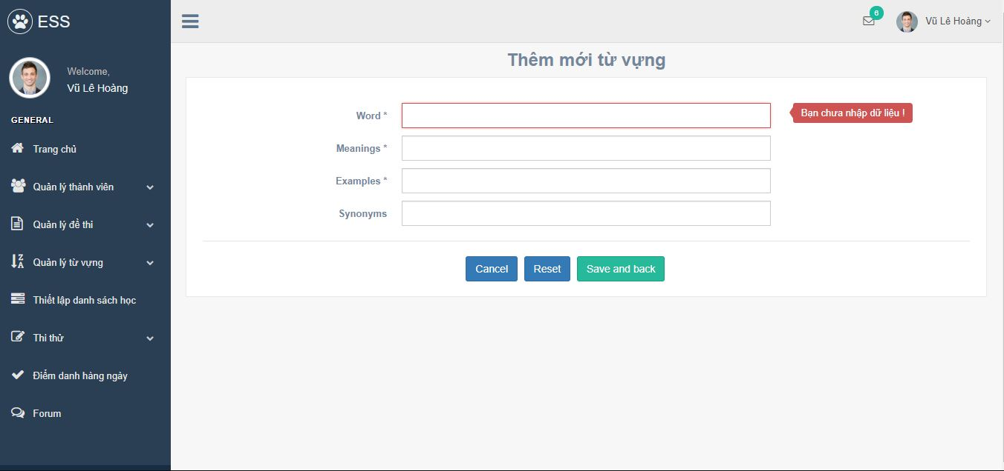

* Giao diện Chi tiết từ vựng:

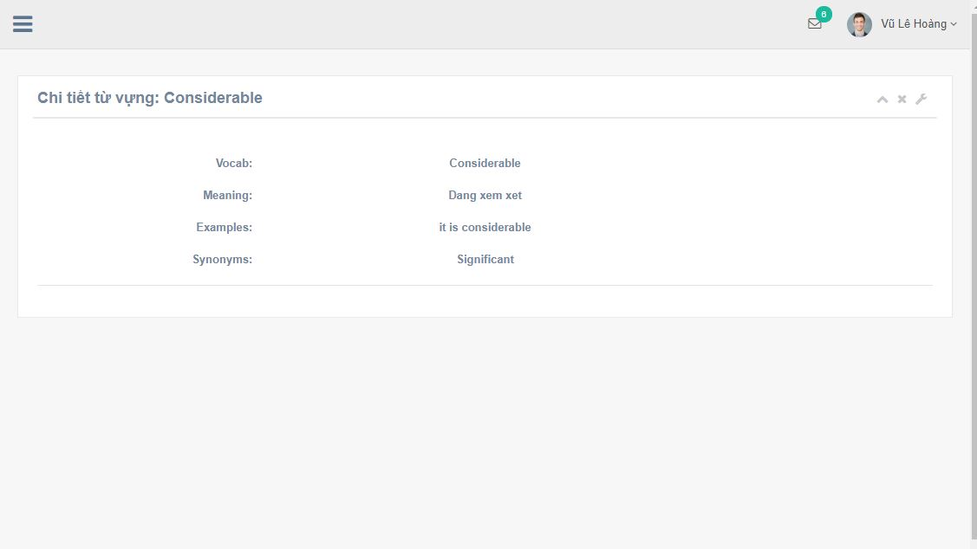

* Giao diện Cập nhật từ:

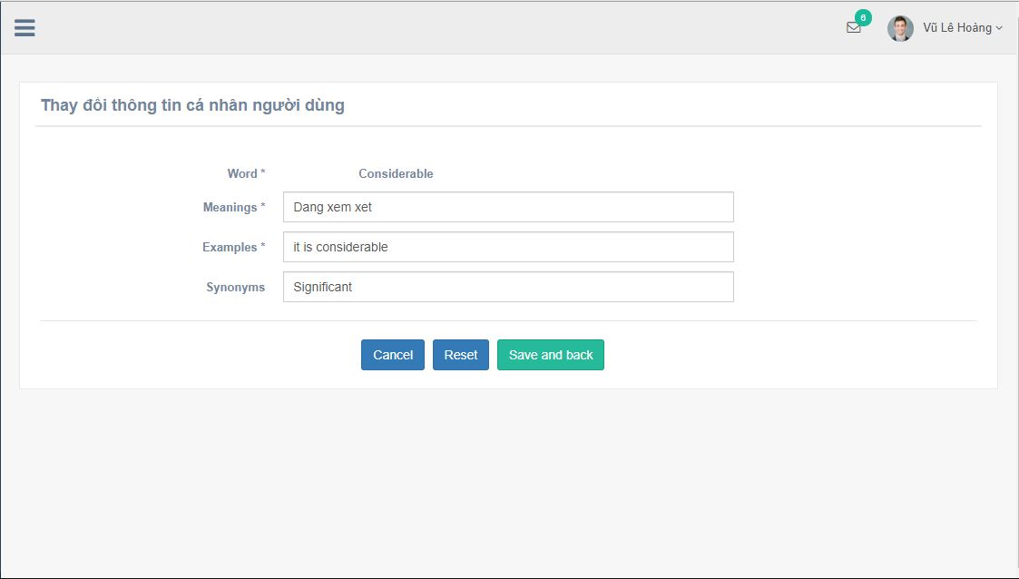

### Nhóm các giao diện quản lý người dùng:

* Giao diện Quản lý người dùng – List:

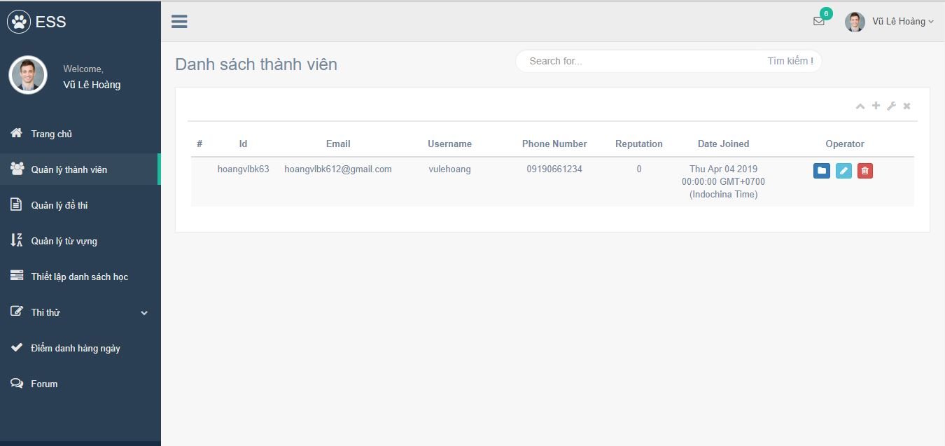

* Giao diện Thêm mới người dùng:

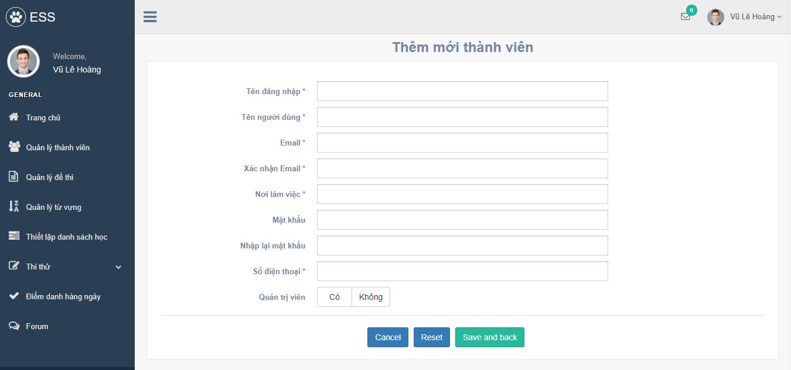

* Giao diện Chi tiết người dùng:

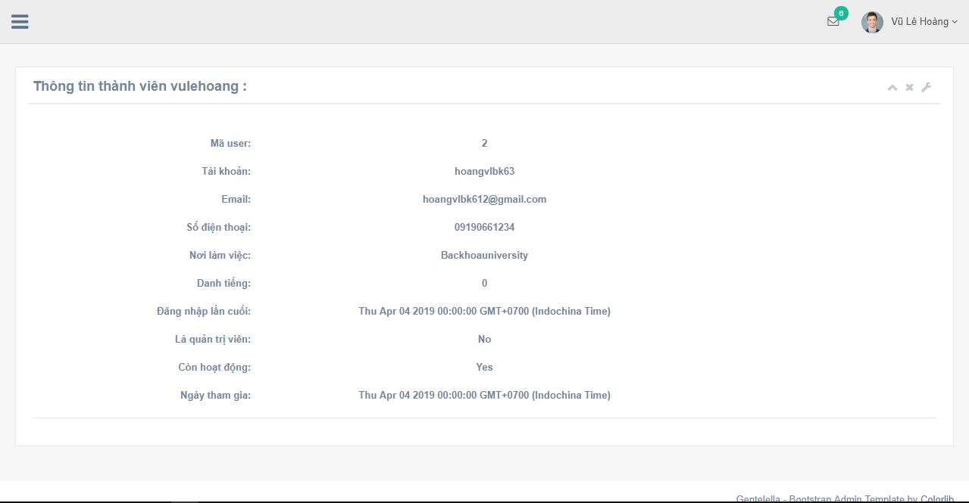

* Giao diện Cập nhật thông tin người dùng:

